基于跳-扩散模型的上市公司违约风险度量 （黑体3号）
李彦丽¹， 童霞²
（宋体5号；作者系多个单位时，单位序号间用“，”分隔；多个作者时，作者间用“，”分隔；作者姓名为2个字时，中间空1个字符）
- 上海财经大学 金融学院，上海 20043；2.南通大学 商学院，江苏 南通 226019）

摘要：（黑体5号）在运用结构化方程方法度量上市公司违约风险时，大多采用纯扩散模型，忽略突发事件的影响。本文分别推导出基于纯扩散模型和跳-扩散模型的到期违约概率的表达式，并从数学的角度进行了比较。针对ST海龙的参数估计和模型拟合效果进行分析，发现跳-扩散模型对其有更好的拟合效果，而考虑跳跃风险后，跳-扩散模型估计的违约概率高于忽略跳跃风险的纯扩散开模型，进而说明对于具有较高的跳跃风险的企业，在评价其信用时，跳跃风险不可忽略。（楷体_GB2312 5号）
关键词：（黑体5号）违约风险度量；跳跃风险；纯扩散模型；跳-扩散模型（楷体_GB2312 5号；关键词之间用分号隔开）
中图分类号：（黑体5号）F830.91 文献标识码：（黑体5号）A 文章编号：（黑体5号）1672-6049（2013）02-0052-08

一、引言 （大标题一律 黑体 小四）
（正文的一、二、三、四级标题分别按一，（一），1，（1）编号，每级标题空两个字书写，正文宋体5号；文中所有变量一律用斜体）
2012年年初，山东海龙股份有限公司债务面临层层困境，频临违约边缘，其短期融资券“11海龙CP01”的估值收益率曾一度超过60%，达到一般短期融资券的10倍，同时成为中国债券市场近六年来首只C级短期融资券。违约风险的度量问题再次进入公众视线。欧丽莎等[1]（引用作者+上标）研究指出违约事件发生的可能性到底有多大，又如何通过现实中已有的数据来进行度量，成为个人投资者，包括银行在内的机构投资者，信用评级机构，政府决策层所关心的问题与研究的重点。
一般认为，股票作为一种金融资产，其价格应当具有时间连续性，收益率序列也应当具备平稳性特征。基于纯扩散模型的KMV模型可以计算相关违约概率。但是，现实中一些突发事件，既包括一些宏观调控的政策又包括个股的信息的及时披露，有时却造成了股价在较短的时间内有大的波动。国内外学者的诸多研究可表明这一点[2]。
······
二、研究方法
（一）纯扩散模型及其到期违约率
······
······
四、实证研究
本文以上市公司ST海龙（原名为山东海龙）为例，其发行的11海龙CPO1债曾一度陷入违约风波，本文的研究时段为2010年1月到2011年8月19日（停牌前一天），单位时间定为每个交易日，所考察的股票在考察期内未发生了除权除息的股票，所以无需做复权与填息处理。本文所用到的所有交易数据与财务数据均来自天相操作软件[3]。
（一）ST海龙的基本收益特征统计
利用MATLAB对ST海龙的日收益率数据进行基本统计量分析，表1为ST海龙收益特征统计。（表格格式中，表名居中，列于表格之上；多个表格请排序；所有表格采用标准的三线表；变量均用斜体）
表1 ST海龙收益特征统计 （黑体 小五号）
偏度 | 峰度 | Jarque-Bera统计量 | P值
-0.3089 | 4.7573 | 55.0837 | 1.0e-03
······
······
（三）扩散模型与纯扩散模型的违约概率的比较
下面我们来讨论考虑跳跃风险后对违约概率的影响。本文所指的违约概率是指存在跳跃风险时的到期违约概率，在得到相关参数后，可由式（15）确定。（公式请用公式编辑器插入，多个公式需排序）……图1为不同债务期限两种模型估计的违约概率的比较。（图形格式中，图名居中，列于图形之下；多个图形请排序；图形不留灰底）
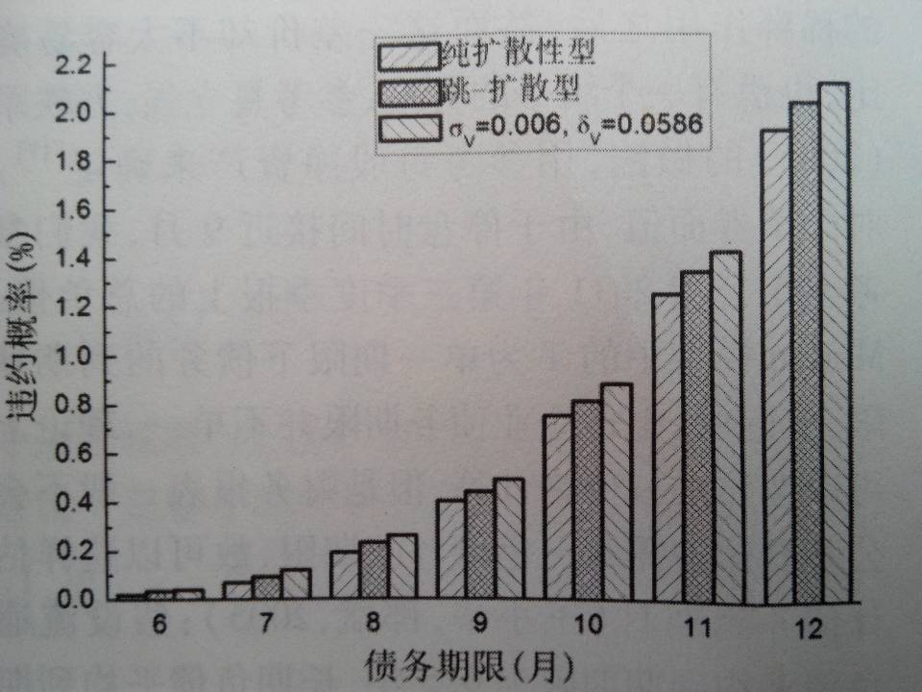
图1 不同债务期限两种模型估计的违约概率的比较
······
······
五、结束语
诸多学者的研究表明，股票等资产价格存在着跳跃运动。但国内绝大多数研究公司违约风险的文献都忽略了资产价格的跳跃，采用纯扩散模型来刻画股票和总资产价格的变动，进而度量违约风险。本文现在数学上论证了在跳-扩散模型可能会比纯扩散模型拥有更大的违约概率。之后，本文通过采集上市公司的股价数据以及公司中的年报财务数据，运用数值方法来估计相关参数。进而计算得到到期违约概率。在比较跳-扩散模型和纯扩散模型所估计出的违约概率之后，发现对于跳跃幅度方差比较大的公司期限较短的债务，忽略跳跃风险估计出的违约风险的相对误差较大。而小规模，新兴行业的公司往往容易具有较高的跳跃风险，因而对于这类公司，在评价其信用时，跳跃风险应当加以适当考虑。

收稿日期：2013-02-18 修回日期:（在论文刊出时，刊登作者最后修回日期） （宋体小五号） 基金项目：国家社科基金项目（11CJY042）（请注明与本文紧密相关的项目性质及项目编号，无须标注具体项目名称） 作者简介：李彦（1991- ），男，江苏海安人，研究方向为金融衍生品定价；童霞（1973- ），女，江苏如皋人，南通大学上学院副教授，研究方向为金融衍生品。格式为姓名(出生年-)，性别，籍贯，职称/学历，研究方向为xxxxxxxxxx。）
 
[参考文献：（黑体五号；首先要“实引”，即所有参考文献均以右上角加方括号数字的形式依次进行标注；然后在文后按照实际顺序逐条列出；此外，如果参考文献是期刊的，无论是中英文，都要写出文章起止页码） [1] 欧丽莎，袁琛，李汉东.中国股票价格实证跳跃研究[J].管理科学学报，2011（9）：60-66.
[ 2] 姜礼尚.期权定价的数学模型和方法[M].北京：高等教育出版社，2003. ······ ······
[ 3] Barndorff O E,Shephard N. Power and bipower variation with stochastic volatility and jumps[J]. Journal of financial econometrics,2004,2(1):1-37. Defalult Risk Measure of Listed Corporation based on Jump-diffusion Model LI Yanli¹ ，TONG Xia² (1.School of Fiance,Shanghai University of Finance and Economics, Shanghai 200433, China; 2.School of Business, Nantong University, Nantong Jiangsu 226019, China） Abstract：When using the structural methods, most Chinese scholars choose the pure diffusion model and ignore the effects of jump. The pure diffusion model and jump-diffusion model are applied respectively to get the expressions for the two models and compare the results mathematically. Taking Shandong Helon Co. for example, it can be found that the jump-diffusion model fits much better in this case and that it will make a higher probability of default. Hence the jump shouldn’t be ignored for those cooperation with high jump risk in the evolution of the credit. Key words: pure diffusion model; jump-diffusion；risk 附：几种常用的参考文献著录格式 - 期刊 [顺序号] 著者.文献题名[J].刊名，年（期）：起止页码. - 图书 [顺序号] 著者.书名[M].版次.出版地:出版者，出版年. - 学位论文 [顺序号] 作者.题名[D].学位授予单位地点：学位授予单位，年份. - 报告 [顺序号] 作者.题名[R].保存地点：保存单位，年份：起止页码. - 译著 [顺序号] 作者.题名[M].译者.出版地：出版社，年份：起止页码. - 报纸 [序号] 主要责任者.文献题名[N].报纸名:其他题名信息,年-月-日(版次)[引用日期].获取和访问路径. ● 网络电子文献 [序号] 主要责任者.题名:其他题名信息 [文献载体标志]（电子文献载体类型标志如下：磁带 MT,磁盘DK,光盘CD, 联机网络OL）.出版年(更新或修改日期). 获取和访问路径. 例：席来旺,吴云.联合国启动防治荒漠化10年计划[OL].2010-08-17. http://world.people.com.cn/GB/12456467.html.

